大阪公立大学
羽曳野キャンパス移転後の跡地活用に関する
マーケット・サウンディング（市場調査）
実施要領

令和７年５月

大阪府・大阪市副首都推進局
羽曳野市政策企画部
目 次

１．調査の背景・目的 ・・・・・・・・・・・・・・ ２

２．対象地の概要 ・・・・・・・・・・・・・・ ３

３．土地一覧 ・・・・・・・・・・・・・・ ６

４．建物一覧 ・・・・・・・・・・・・・・ ７

５．周辺の都市計画等 ・・・・・・・・・・・・・・ 10

６．開発者負担で対応が必要なもの ・・・・・・・・・・・・・・ 11

７．提案及び対話の内容 ・・・・・・・・・・・・・・ 11

８．マーケット・サウンディングの進め方 ・・・・・・・・・・・・・・ 14

９．守秘義務対象資料 ・・・・・・・・・・・・・・ 16

10．対話実施にあたっての留意事項 ・・・・・・・・・・・・・・ 16

11．連絡先 ・・・・・・・・・・・・・・ 17

12．様式 ・・・・・・・・・・・・・・ 17

13．参考URL ・・・・・・・・・・・・・・ 17

１．調査の背景・目的
令和４年４月に大阪公立大学が開学し、調査の対象地である同大学の羽曳野キャンパスは、学部集約に伴い、令和７年の秋以降はキャンパスとして活用しないこととなります。本キャンパスの土地（一部を除く）・建物については、現在、大阪府が公立大学法人大阪に対して出資しておりますが、キャンパスとしての活用を終えた後は、地方独立行政法人法に基づき、同法人から大阪府へ返還される予定です。
本キャンパスについては、羽曳野市の中央部に位置する良好な立地にあって、これまで地域に人の流れを生み出し、地域の振興に重要な役割を担ってきたところです。このため、現在、大阪府と地元自治体である羽曳野市において、対象地の効果的な処分を前提としつつ、当該地域の活性化、魅力向上を図るため、土地の利活用について検討を行っているところです。
そこで、対象地が有するポテンシャルを活かした土地活⽤の可能性、民間事業者の参画意向、市場性の有無等について、民間事業者の皆様から広く意見・提案をいただき、対象地の土地利用計画の具体化に向けた検討に活用することを目的に、マーケット・サウンディング（市場調査）（以下、「マーケット・サウンディング」という。）を実施します。

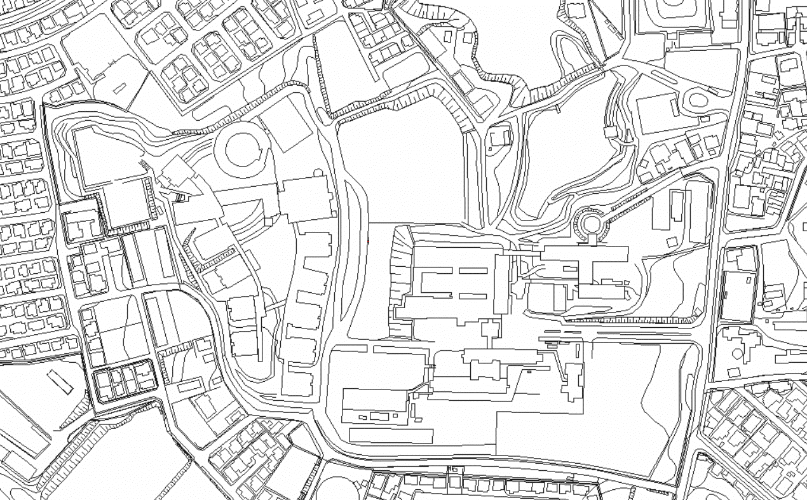
（現況図）対象地
通学路（歩道）
羽曳野キャンパス
（A地区）
正門
バス停
車両
通用門

羽曳野キャンパス
（B地区）

大阪はびきの医療センター

※朱色部分が調査の対象地である羽曳野キャンパス敷地です。「３．土地一覧」に記載の土地の範囲を示しています。測量・境界確定協議が未了のため参考情報です。
※青色部分は「地方独立行政法人大阪府立病院機構大阪はびきの医療センター（以下、「病院機構」と言う。）」の敷地イメージです。
２．対象地の概要
所在地 | 住居表示：羽曳野市はびきの三丁目７番30号  地番 ：羽曳野市はびきの三丁目316番118 外12筆
所有者 | 公立大学法人大阪、大阪府  ※公立大学法人大阪の土地は、キャンパス移転後に大阪府に返還される予定です。
土地面積 | 52,495.41㎡ ※1  羽曳野キャンパスA地区 …45,311.41㎡  羽曳野キャンパスB地区 …7,184㎡  うち、公立大学法人大阪所有 ： 51,706.41㎡ （10筆）  うち、大阪府所有 ： 1,499㎡ （３筆） ※2  ※1 各土地の状況については、「３．土地一覧」をご参照ください。  ※2 はびきの三丁目324番34、324番35、324番36は世界測地系に基づき測量された実測面積です（その他は公簿面積）。
アクセス | 近鉄南大阪線 藤井寺駅 南 約2.5km  近鉄南大阪線 古市駅 西 約1.9kｍ  ※藤井寺駅・古市駅からそれぞれ近鉄バスで約10分、下車後、徒歩で約10分
道路状況 | （A地区）  北側：市道桃山台17号線・幅員約6.7m・舗装有・高低差有・歩道無  西側：市道桃山台15号線・幅員約6.7m・舗装有・高低差有・歩道無  南側：市道はびきの48号線約4.9m～6.5m・舗装有・高低差有・歩道無  （B地区）  東側：市道藤井寺羽曳野山線・幅員約12.2m～13.9m・舗装有・高低差無・歩道有  ※敷地内にあるバスロータリーも市道はびきの116号線（舗装有・高低差  無・歩道有）として道路認定されています。  （その他）  敷地内に、生活用通路があります。
インフラの状況 | 公営水道、電気、都市ガス、公共下水道有
都市計画等  による制限 | 市街化区域  第一種中高層住居専用地域（建蔽率 60% 容積率 200%）  第二種中高層住居専用地域（建蔽率 60％ 容積率 200%）※B地区の一部  宅地造成等工事規制区域  建築基準法第22条地域  土砂災害警戒区域（急傾斜）、土砂災害特別警戒区域（急傾斜）  ※A地区北西部の一部
現況 | 建物付き土地
既存建物 | 管理・講堂棟、図書厚生棟、看護学部棟計20棟（倉庫等含む）  建築面積 12,436.94㎡、延床面積 36,305.24㎡  ※各建物の建築年等は、「４．建物一覧」を参照ください。  ※耐震性能としては、構造耐震指標Is 値 0.6 以上を満たしています。
その他 | ・大阪府の土地（出資中で返還予定のものも含む）の処分方法は、一般競争入札による売却が原則です。  ・通学路（歩道）の一部は、隣接する病院機構から土地を借り受けています。  ・A地区およびB地区の敷地内に建築基準法第42条第１項第１号に規定される道路があり、羽曳野市道として羽曳野市へ土地を無償貸付している箇所があります。  ・講堂の吊り天井は、建築基準法施行令第39条における技術基準を満たしていません。  ・埋蔵文化財包蔵地（石曳遺跡（A地区の一部）、塚穴古墳（B地区の一部））に指定されている箇所があります。  ・A地区には調整池（容量：2,100㎥）があります。  ・A地区の北側及び西側には擁壁が設置されています。  ・B地区の西側にある池の一部は、対象地に含まれます。

（位置図）
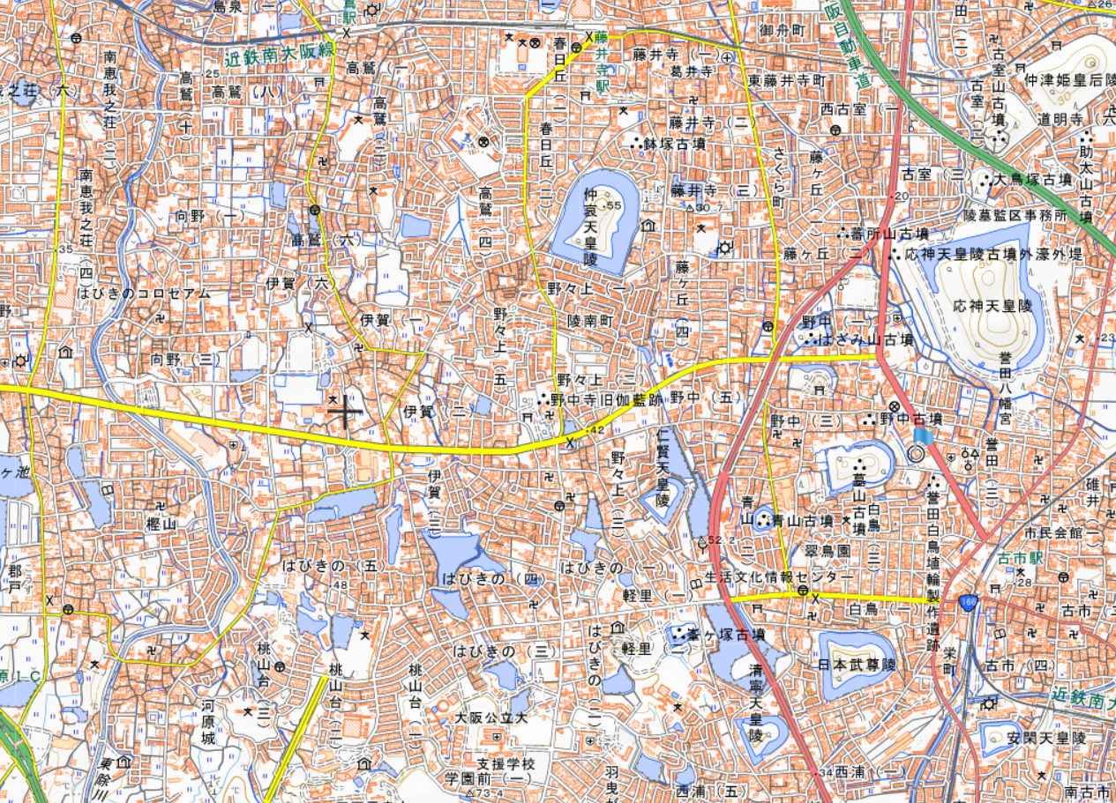
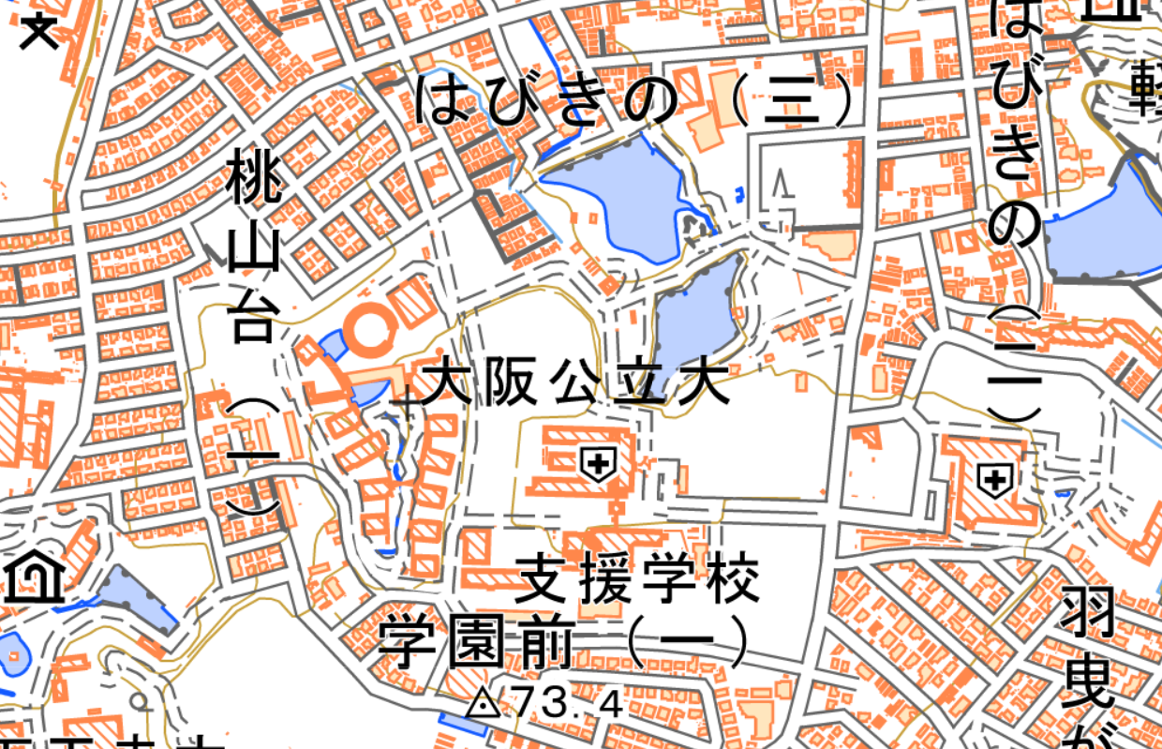
大阪公立大学羽曳野キャンパス 敷地
※対象地（赤囲み部分）のイメージ
３．土地一覧
 | 字名 | 地番 | 地目 | 面積（㎡） |  | 所有者 | 土地所在図  地積測量図
【Ａ地区】
１ | はびきの三丁目 | 316番118 | 雑種地 | 279 |  | 公立大学法人大阪 | H7.2.15（三斜）
２ | はびきの三丁目 | 316番124 | 畑 | 154 |  | 公立大学法人大阪 | H7.3.24（三斜）
３ | はびきの三丁目 | 342番2 | 宅地 | 8,042 | .97 | 公立大学法人大阪 | 無
４ | はびきの三丁目 | 324番7 | 宅地 | 9,642 | .97 | 公立大学法人大阪 | 無
５ | はびきの三丁目 | 324番21 | 宅地 | 13,421 | .48 | 公立大学法人大阪 | 無
６ | はびきの三丁目 | 324番33 | 宅地 | 5,999 | .99 | 公立大学法人大阪 | 無
７ | はびきの三丁目 | 324番34 | 学校用地 | 291 |  | 大阪府 | H31.2.27（世界測地系）
８ | はびきの三丁目 | 324番35 | 学校用地 | 498 |  | 大阪府 | H31.2.27（世界測地系）
９ | はびきの三丁目 | 324番36 | 学校用地 | 710 |  | 大阪府 | H31.2.27（世界測地系）
10 | はびきの三丁目 | 325番4 | 原野 | 988 |  | 公立大学法人大阪 | H18.3.28（座標）
11 | はびきの三丁目 | 805番17 | 畑 | 5,284 |  | 公立大学法人大阪 | H18.3.28（座標）
【Ｂ地区】
12 | はびきの三丁目 | 315番1 | ため池 | 6,292 |  | 公立大学法人大阪 | H18.3.15（残地求積）
13 | はびきの三丁目 | 315番2 | 堤 | 892 |  | 公立大学法人大阪 | 無
※上記は一部を除いて、現時点における公簿上の面積です。
※令和７年度に大阪府が境界確定協議等を実施する予定です。

４．建物一覧（すべて羽曳野キャンパスA地区に所在）
 | 建物名 | 造 | 建築面積（㎡） | 延床面積（㎡） | 建築年
１ | 看護学部棟１ A棟 | RC | 407.00 | 1,788.00 | 平成６年
２ | 看護学部棟２ B棟 | RC | 931.00 | 2,518.00 | 平成６年
３ | 看護学部棟３ C棟 | RC | 621.00 | 2,718.00 | 平成６年
４ | 臨床検査学科棟 D棟 | RC | 859.00 | 2,629.00 | 平成６年
５ | 臨床栄養学科棟 E棟 | RC | 658.00 | 2,241.00 | 平成６年
６ | 歯科衛生学科棟 F棟 | RC | 475.00 | 1,749.00 | 平成６年
７ | 作業療法学科棟 G棟 | RC | 483.00 | 1,609.00 | 平成６年
８ | 理学療法学科棟 H棟 | RC | 542.00 | 2,046.00 | 平成６年
９ | 看護学科棟１ Ｉ 棟 | RC | 603.00 | 2,278.00 | 平成６年
10 | 看護学科棟２ J棟 | RC | 536.00 | 1,912.00 | 平成６年
11 | 看護学科棟３ K棟 | RC | 553.00 | 2,025.00 | 平成６年
12 | 管理・講堂棟 L棟 | SRC | 1,349.00 | 5,164.00 | 平成６年
13 | ブリッジ棟 | RC | 1,370.00 | 1,280.00 | 平成６年
14 | 図書厚生棟 N棟 | RC | 1,661.00 | 4,504.00 | 平成６年
15 | 体育館 M棟 | RC | 1,200.00 | 1,655.00 | 平成６年
16 | 自転車置場 | S | 100.00 | 100.00 | 平成６年
17 | ゴミ置場 | RC | 21.00 | 21.00 | 平成６年
18 | ゴミ置場駐車場 | RC | 30.34 | 30.34 | 平成６年
19 | 屋外便所 | RC | 17.60 | 17.60 | 平成６年
20 | スロープ階段倉庫 | RC | 20.00 | 20.30 | 平成６年

＜各建物の図面は守秘義務対象資料＞

（配置図）

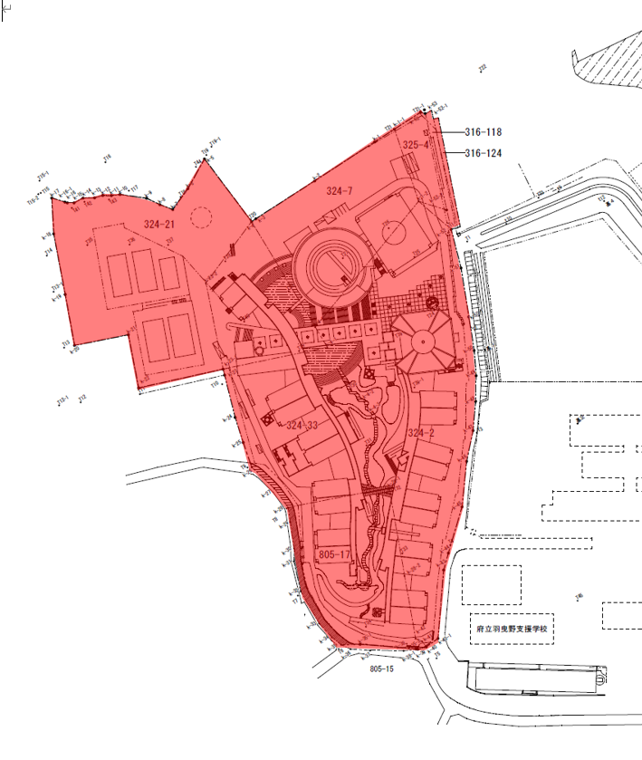
A地区

M棟

N棟
A棟

B棟
L棟

C棟
K棟
D棟
J棟
E棟
I棟
F棟
H棟

G棟

※朱色部分が調査の対象地である羽曳野キャンパス敷地です。
測量・境界確定協議が未了のため参考情報です。

B地区

大阪はびきの医療センター

※朱色部分が調査の対象地である羽曳野キャンパス敷地です。
測量・境界確定協議が未了のため参考情報です。

５．周辺の都市計画等
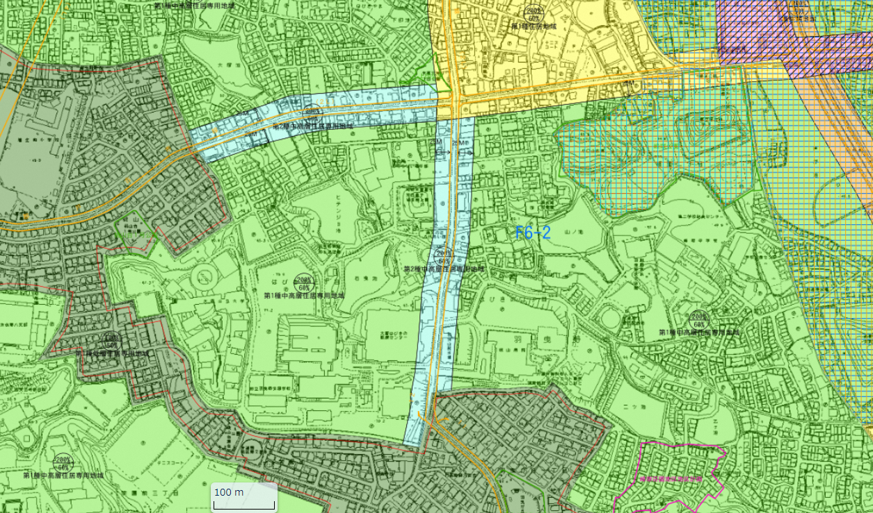
（対象地周辺）
都市計画道路
郡戸古市線

都市計画道路
藤井寺羽曳山線

※都市計画関連 凡例
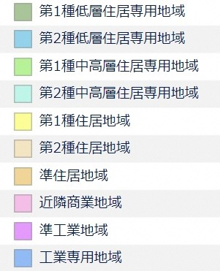

６．開発者負担で対応が必要なもの
① 用地・建物の取得費用
② 建物等の解体・撤去費用（建物を解体・撤去する場合）
③ 工事車両の通行確保に係る費用（新築、大規模な改修、解体・撤去等を行う場合）
④ 埋蔵文化財調査（既存のまま利用する場合は不要）
⑤ 土壌汚染対策工事（調査については、一部、大阪府が実施する可能性があります）
⑥ 地下埋設物調査・撤去工事（調査については、既存建物、工作物等に影響のない範囲で大阪府が
実施する可能性があります。）

７．提案及び対話の内容
民間事業者の皆様のノウハウ、創意工夫を活かした幅広い開発事業のご提案をお願いいたします。可能な限り事業性（実現可能性）のあるご提案をお願いします。
民間事業者の皆様が考える開発事業のコンセプトを示した上で、＜提案及び対話を希望する項目＞を踏まえ、事業性（実現可能性）のあるご提案をお願いします。対話については、ご提出をいただく事業提案書・事業提案概要書・別紙７「調査票」を基に進めていきます。

＜提案及び対話を希望する項目＞
（１）対象地について
① 対象地のポテンシャル・市場的な優位性等の評価
・対象地のポテンシャルを最大限に生かした土地利用を行うためには、そのポテンシャルを正確に把握する必要があります。民間事業者の皆様から見た対象地のポテンシャル、市場的な優位性等の評価についてのお考えと、その理由についてお考えをお聞かせください（立地条件・交通アクセス・周辺地域の人口集積・敷地規模等）。

② 提案範囲の設定
・現況図、「２．対象地の概要」及び「３．土地一覧」で示した対象地における提案範囲を設定してください。大阪府としては、A地区とB地区を一体利用する提案を求めていますが、A地区のみ、又は、B地区のみなどエリアを限定した提案も可とします。
・A地区のみ、又は、B地区のみでの活用を提案をする場合は、A地区とB地区を一体利用できない理由についてもお聞かせください。
・なお、現在は、A地区とB地区を一体利用するため、隣接する病院機構より、通学路・石曳池部分を借地しています。提案にあたり、対象地に隣接する病院機構の敷地の現況私道等について、現状の機能を維持する形で、対象範囲に含めて提案いただくことは可能です。（当該病院機構の敷地に係る提案内容については、提案事業者の承諾がある場合は、A地区、B地区の提案内容と合わせて病院機構へ情報提供します。）
③ 土地利用にかかるゾーニング
・対象地は広大であるため、複合的な土地利用も可能であると想定しています。複合的な土地利用の提案に際しては、土地利用にかかるゾーニングについてお考えをお示しください。その際、道路・インフラ等の整備についてお考えがあれば、お聞かせください。

④ 工事車両の通行確保
・A地区と接道している羽曳野市道はびきの48号線の幅員（最大約6.7m）では、開発内容によって、都市計画法に基づく開発許可要件を満たさない場合があります。A地区において、形質の変更を伴う撤去及び開発の提案に際しては、工事車両等の通行確保手段について、お考えをお聞かせください。
・近隣交通への影響をできる限り少なくするような手法を検討してください。なお、羽曳野市道はびきの48号線は、近隣住民の通学・通勤等の用に供されております。

⑤ 対象地の懸念事項
・対象地で土地利用を行う場合における、対象地購入を判断する際の懸念事項、対象地活用後のリスクとなり得る点、その理由、またそれらを踏まえ現時点で考えられる対応策等についてお考えをお聞かせください。

（２）活用方策について
① 活用方策（採算性の確保等）
・対象地のポテンシャルや市場優位性等を踏まえつつ、採算性の確保等の観点から、どのような活用方策が最適であると考えられるか、お考えをお聞かせください。

② 活用方策（府民、市民、周辺住民の観点等）
・対象地は周辺の住環境とも調和しつつ、市民、特に周辺住民にとっての利便性や価値の向上について検討を行う必要があると考えています。ついては、対象地のポテンシャルや周辺環境等を踏まえ、市民生活における利便性や価値の向上を図る視点から、最適な活用方策、及びその理由についてお考えをお聞かせください。
・また対象地は南河内地域の北側に位置しており、大阪市や中河内地域、泉北地域へも程近く、他地域との接続が期待される土地であると認識しています。南河内地域の活性化という視点も含めた活用方策があれば、お考えをお聞かせください。
・なお、現在の用途地域等を前提とした提案が困難な場合は、当該提案に併せて都市計画の提案内容についても、お考えをお聞かせください。

③ 現存建物の利活用の意思
・現存建物のほとんどが平成６年に建築されています。現存建物をそのまま利活用する場合は、活用方法についてお考えをお聞かせください。
・現存建物を利活用しない場合は、建物を利活用しない理由、又はできない理由についてお考えがあれば、お聞かせください。
（３）売却条件・売却手法について
① 開発にあたっての整備費用負担の考え方
・開発にあたっては、道路、公園、インフラ施設、雨水流出抑制施設等をはじめとする都市基盤機能の整備を行う必要があります。これらについての対応方法及び費用の概算について、お考えをお聞かせください。なお、提案に際しては、関係法令等を満足する計画を作成してください。
・対象地は建物付土地として現状有姿での売却を検討しております。対象地を整備するにあたり、既存建物への対策方法及び対策費用について、お考えをお聞かせください。

② 土地等の売却手法、参加意思の有無
・大阪府の土地（出資中で返還予定のものも含む）は、一般競争入札による売却が原則です。対象地の取得希望価格（概算）および入札参加意思の有無をお聞かせください。なお、①で示した事項への対応等は、原則、開発者負担で実施することを前提としています。
・一般競争入札と比較して、参加事業者が考える最も相応しい売却手法があればご教示ください。また、お示しいただいた売却手法における対象地の取得希望価格（概算）および事業への参加意思の有無、当該売却手法を選択した理由をお聞かせください。なお、①で示した事項への対応等は、原則、開発事業者負担で実施することを前提としています。
・上記のいずれにおいても参加意思がない場合は、参加への障壁となる課題と、どのような条件が整えば参加可能となるかお考えをお聞かせください。また、設定された条件においての取得希望価格（概算）についてもお示しください。

③ 売主の契約不適合責任の免責
・売買契約において売主の契約不適合責任を免責するとした場合、開発への参加意思への影響度について、お考えをお聞かせください。また、契約不適合責任免責条項の設定を前提とした場合、もし現有の報告資料で対応不可と考えるのであれば、最低限、どの程度の調査が必要と考えるかについて、あわせてお聞かせください。

④ 売却以外の手法
・定期借地契約等、売却以外の手法についてもヒアリングの対象とします。ご提案がある場合は、その内容と、入札等の売却と比較した際の民間事業者のメリット・デメリット、理由等について、お考えをお聞かせください。

（４）スケジュール
・開発にかかる想定スケジュールについて、お考えをお聞かせください。

（５）事業実施により見込める効果
・ご提案をいただく内容について、雇用、地域活性化、地域への貢献等、事業実施により見込める効果をお聞かせください。

（６）その他
・その他、開発にあたって想定される課題、公共側に協力等を求める事項があればお聞かせください。

８．マーケット・サウンディングの進め方
（１）マーケット・サウンディングの対象事業者
対象事業者は、対象地について、活用する意向を有する法人または法人のグループとします。

（２）マーケット・サウンディングのスケジュール
① | 実施要領の公表 | 令和７年５月30日（金）
② | 説明会の参加申込 | 令和７年６月２日（月）～６月９日（月）
③ | 説明会の開催 | 令和７年６月11日（水）
④ | 現地見学会の参加申込 | 令和７年６月２日（月）～６月９日（月）
⑤ | 現地見学会の開催 | 令和７年６月11日（水）
⑥ | 質問の受付 | 令和７年６月12日（木）～６月20日（金）
⑦ | 質問に対する回答の公表（予定） | 令和７年６月30日（月）
⑧ | 対話参加の意向確認 | 令和７年６月30日（月）～７月３日（木）
⑨ | 守秘義務対象資料の開示 | 令和７年７月４日（金）
⑩ | 対話参加申込・事業提案書受付 | 令和７年７月７日（月）～７月25日（金）
⑪ | 対話実施日時及び場所の連絡 | 令和７年７月28日（月）～
⑫ | 対話の実施（予定） | 令和７年８月上旬～８月中旬
⑬ | 実施結果概要の公表（予定） | 令和７年８月下旬

（３） マーケット・サウンディングの流れ
① マーケット・サウンディングの実施要領を公表
マーケット・サウンディングの実施について下記URL を参照。
URL：https://www.pref.osaka.lg.jp/o010010/fukatsu/koritsudai_osaka/habikinoms.html

② 説明会の参加申込
・説明会への参加は１グループ６名以内で事前申込制とします。
・参加を希望する場合、別紙１「説明会参加申込書」に必要事項を記入のうえ、件名を「【羽曳野C跡地活用】説明会参加申込」とし、令和７年６月９日（月）午後５時までに連絡先のメールアドレス宛てに提出してください。

③ 説明会の開催
日 時：令和７年６月11日（水）午後２時開始
場 所：大阪公立大学羽曳野キャンパス 教室
（〒583-0872 羽曳野市はびきの三丁目7-30）
※「（現況図）対象地」の正門のあたりにお越しください。

④ 現地見学会への参加申込
・現地見学会への参加は１グループ６名以内で事前申込制とします。
・参加を希望する場合、別紙２「現地見学会参加申込書」に必要事項を記入のうえ、件名を「【羽曳野C跡地活用】現地見学会参加申込」とし、令和７年６月９日（月）午後５時までに連絡先のメールアドレス宛てに提出してください。

⑤ 現地見学会の開催
日 時：令和７年６月11日（水）午後３時開始
場 所：大阪公立大学羽曳野キャンパス
（〒583-0872 羽曳野市はびきの三丁目7-30）
※「（現況図）対象地」の正門のあたりにお越しください。

⑥ 質問の受付・質問への回答公表
・マーケット・サウンディングに関する質問は、別紙３「質問用紙」に記入のうえ、件名を「【羽曳野C跡地活用】質問」とし、令和７年６月12日（木）午前９時から６月20日（金）午後５時までに連絡先メールアドレス宛に提出してください。
・回答は令和７年６月30日（月）に「①マーケット・サウンディングの実施要領を公表」に記載のURLに掲載を予定しています。

⑦ 対話参加の意向確認
・対話参加の意向がある場合は、別紙４「対話参加意向確認書」に必要事項を記入のうえ、件名を「【羽曳野C跡地活用】対話参加意向確認」とし、令和７年６月30日（月）午前９時から７月３日（木）午後５時までに連絡先メールアドレス宛に提出してください。
・対話参加の意向がある事業者のうち希望する事業者に対し、「守秘義務対象資料」を開示します。

⑧ 守秘義務対象資料の開示
・「守秘義務対象資料」の開示を希望する者は、別紙５「守秘義務誓約書」を提出する必要があります。
・資料受取日時及び場所等については、対話参加意向確認書提出者へ後日連絡いたします。

⑨ 対話参加申込・事業提案書受付
・対話参加を希望する場合は、メール件名を「【羽曳野C跡地活用】調査票」とし、令和７年７月７日（月）午前９時から７月25日（金）午後５時までに連絡先メールアドレス宛に提出してください。
・メールへは、別紙６「対話参加申込書」及び別紙７「調査票」に必要事項を記入し、事業提案書（自由形式）と事業提案概要書（Ａ３）を添えて連絡先メールアドレス宛に提出してください。可能な限り、具体的な提案資料としてください。
・到着確認のため、電子メールの送信後に電話で連絡をお願いします。
電話 ：06－6208－8876 （大阪府・大阪市副首都推進局）
連絡受付：午前９時～午後５時

⑩ 対話の実施
・対話の実施時期は、令和７年８月上旬から８月中旬を予定しています。
・実施日時及び場所等の詳細については、対話参加申込受付後、個別に参加事業者と調整させていただきます。

⑪ マーケット・サウンディング実施結果概要の公表
・マーケット・サウンディングの実施結果については、概要を「①マーケット・サウンディングの実施要領を公表」に記載するURL等で公表します。公表にあたっては、あらかじめ参加事業者に内容の確認を行います。
・参加事業者の名称は非公表とします。また、参加事業者のノウハウを保護するために、具体的な事業計画等についても非公表とします。

⑫ 守秘義務対象資料の破棄期限
・別紙５「守秘義務誓約書」に基づき、守秘義務対象資料は適切に管理し、マーケット・サウンディングの完了後、速やかに破棄してください。

９．守秘義務対象資料
① 公共施設関連資料（道路台帳、上水道・下水道管路図）
② 土壌汚染関係資料
③ 埋蔵文化財調査関係資料
④ 建物関係資料
⑤ 敷地関係資料 等

10．対話実施にあたっての留意事項
・対話参加事業者のアイデア及びノウハウの保護のため個別に非公開で実施します。
・対話参加に要する費用（書類作成、参加費用、報酬など）は、対話参加事業者の負担となります。また、対話参加や結果に対する報酬はありません。
・対話参加できる人数は１グループ６名までとします。
・所要時間は１グループ60分以内を目安とします。
・必要に応じて追加対話（文書照会含む）を実施する場合があります。
・本用地の入札実施にあたり、本マーケット・サウンディングへの参加実績は優位性を持つものではありません。
・暴力団員による不当な行為の防止等に関する法律（平成３年法律第 77 号）第 32 条第１項各号、並びに大阪府暴力団排除条例（平成 23 年大阪府条例第 58 号）第２条第２号に規定する暴力団員又は第４号に規定する暴力団密接関係者に該当すると認められる者は、対話の対象者として認めません。

11．連絡先
（１）連絡先メールアドレス
（説明会参加申込書、現地見学会参加申込書、質問用紙、対話参加意向確認書、守秘義務誓約書、対話参加申込書、調査票、事業提案書、事業提案概要書の提出先）
メールアドレス：daigaku@gbox.pref.osaka.lg.jp

（２）問合せ先
部署：大阪府・大阪市副首都推進局 公立大学法人担当
住所：大阪市北区中之島１丁目３番20号
電話：06－6208－8876（直通）

12．様式
別紙１ 説明会参加申込書
別紙２ 現地見学会参加申込書
別紙３ 質問用紙
別紙４ 対話参加意向確認書
別紙５ 守秘義務誓約書
別紙６ 対話参加申込書
別紙７ 調査票

13．参考URL
（まちづくり関連）
① 第６次羽曳野市総合基本計画 https://www.city.habikino.lg.jp/soshiki/shichou/seisakusuishin/sogokihonkeikaku/6jisoukei/15961.html
② 第２期羽曳野市まち・ひと・しごと創生総合戦略
https://www.city.habikino.lg.jp/soshiki/shichou/seisakusuishin/regional_creation/13485.html
③ 第７次羽曳野市総合基本計画（第３期羽曳野市まち・ひと・しごと創生総合戦略）https://www.city.habikino.lg.jp/soshiki/shichou/seisakusuishin/sogokihonkeikaku/7jisoukei/15992.html
④ 羽曳野市都市マスタープラン（令和３年12月 一部改定）https://www.city.habikino.lg.jp/soshiki/toshikaihatu/toshikaihatu_keikaku/toshikeikaku/1013.html
（開発関連）
・開発指導要綱（羽曳野市建築指導課ウェブサイト内）https://www.city.habikino.lg.jp/soshiki/toshikaihatu/kenchiku_shido/2842.html

